СТАТИСТИЧЕСКИЙ АНАЛИЗ ДАННЫХ
В ПРОГРАММЕ Statistica

1 Начало работы с программой Statistica. Вычисление статистических показателей
Statistica – специальная программа для статистического анализа данных, включающая как базовые, так и развитые статистические методы
При открытии программы Statistica создается файл данных (электронная таблица, Spreadsheet). По умолчанию его размеры – 10x10, т.е. 10 строк (вариант) и 10 столбцов (переменных, или выборок). Если требуется создать новый файл, выберите File – New – Spreadsheet; в этом случае можно указать количество строк и столбцов в создаваемом файле.
В программе Statistica данные необходимо вводить в столбцы (переменные).

Пример 1 – Имеются данные (выборка) о возрасте 25 работников государственных предприятий:
32 | 48 | 62 | 54 | 59 | 31 | 29 | 47 | 42 | 37 | 51 | 52 | 43
47 | 61 | 54 | 53 | 41 | 42 | 36 | 48 | 41 | 49 | 57 | 46

Найти статистические показатели для возраста работников: среднее, стандартное отклонение, дисперсию, стандартную ошибку для среднего, 95-процентный доверительный интервал для среднего. Кроме того, построить график (диаграмму размаха), описывающий среднее, стандартную ошибку и стандартное отклонение.
- Добавить необходимое количество строк для ввода исходных данных. В данном случае требуется 25 строк. Если таблица содержит 10 строк (по умолчанию), то для добавления 15 строк выбрать Edit – Cases + (или, в старых версиях, Insert – Add Cases). В появившемся окне ввести: How many: 15 (т.е. количество добавляемых строк), Insert after case: 10 (чтобы добавить новые строки после десятой строки). Убедиться, что в таблице имеется 25 строк.
- Перейти в окно описания первой переменной. Для этого дважды щелкнуть мышью по заголовку первого столбца (по умолчанию в нем указано стандартное имя Var1). В появившемся окне Variable 1 в поле Name указать имя переменной, например, GOS. Нажать OK.
- Ввести (или скопировать из MS Excel) исходные данные в переменную GOS.
- Сохранить файл. Не рекомендуется использовать имена, предлагаемые по умолчанию (например, Spreadsheet1). Файл сохраняется с расширением .STA.
- Проверить настройку вывода результатов: убедиться, что предусмотрен вывод результатов в файл рабочей книги. Для этого выбрать File – Settings – Output Manager (в старых версиях – просто File – Output Manager). Убедиться, что заданы следующие настройки: Workbook, Workbook containing the datafile, Place results in Workbook automatically. В полях Report Output и Microsoft Word Output выбрать Off. Нажать OK (или Cancel, если настройки не изменялись).
- Выбрать Statistics – Basic Statistics – Descriptive Statistics. Нажать OK. Открывается окно анализа данных Descriptive Statistics Data Analysis.
- Нажать кнопку Variables, чтобы выбрать переменную для анализа. Выбрать GOS и нажать OK.
Примечание – Если требуется выбрать несколько переменных, можно использовать клавиши Ctrl и Shift.
- Выбрать статистические показатели, которые требуется вычислить. Для этого перейти на вкладку Advanced. Установить флажки: Mean (среднее), Standard Deviation (стандартное отклонение), Variance (дисперсия), Std. err. of mean (стандартная ошибка), Conf. limits for mean (доверительный интервал). Остальные флажки сбросить.
- Для вычисления статистических показателей нажать кнопку Summary.
- Открывается файл рабочей книги (Workbook; см. рисунок 1), и в него выводятся полученные результаты. Сохранить этот файл. Он сохраняется с расширением .STW. Не закрывать этот файл: в нем будут сохраняться результаты в ходе всего сеанса работы с программой Statistica. Для удобства следует свернуть окно рабочей книги.
Примечание – Окно рабочей книги состоит из двух частей: панели навигации (слева) и собственно рабочей книги с результатами (справа). Панелью навигации можно пользоваться для управления результатами. Например, если допущена ошибка, и какой-либо результат требуется удалить, то следует выбрать его в панели навигации, щелкнуть правую кнопку мыши и выбрать Delete.
Примечание – Если закрыть рабочую книгу, то при следующем вычислении открывается новая рабочая книга. Если требуется продолжать выводить данные в существующую рабочую книгу, то следует выбрать File – Settings – Output Manager (в некоторых версиях File – Output Manager), установить переключатель Existing Workbook и с помощью кнопки Browse выбрать желаемый файл рабочей книги. Открывать этот файл (через меню File - Open) не требуется: он откроется автоматически после получения первого результата.

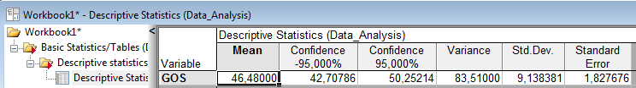
Рисунок 1 – Рабочая книга с результатами вычисления описательной статистики

- Вернуться в окно анализа Descriptive Statistics Data Analysis: для этого щелкнуть по его отметке в левом нижнем углу экрана.
- Выполнить настройку для построения диаграммы размаха. Для этого перейти на вкладку Options и установить флажок Mean/SE/SD (среднее, стандартная ошибка, стандартное отклонение). Остальные флажки сбросить.
- Чтобы построить диаграмму размаха, перейти на вкладку Quick и нажать Box & whisker plot for all variables. Строится график, аналогичный показанному на рисунке 2. Сохранить рабочую книгу.
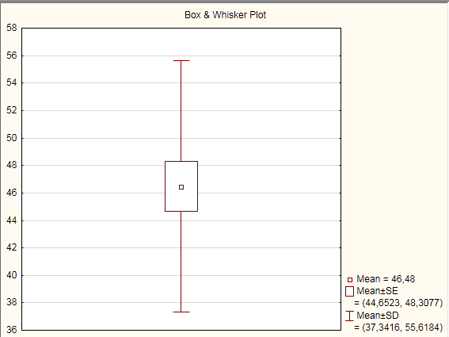
Рисунок 2 – Диаграмма размаха

- Снова вернуться в окно Descriptive Statistics Data Analysis (левый нижний угол). Так как все действия в нем закончены, закрыть его нажатием кнопки Cancel. Закрыть также окно Basic Statistics and Tables. Следует обратить внимание, что эту операцию (закрытие окон анализа данных) необходимо выполнять после решения каждой задачи в Statistica.
Примечание – Если не закрыть окно анализа данных и попытаться снова начать такой же анализ данных (через меню Statistics), то выводится предупреждающее сообщение.

Задание 1 – Имеется выборка значений прочности образцов некоторого материала:
68 | 75 | 34 | 92 | 57 | 29 | 38 | 49 | 84 | 68 | 71 | 42
67 | 73 | 37 | 51 | 97 | 42 | 83 | 43 | 54 | 68 | 67

Для этой выборки вычислить статистические показатели: среднее, стандартное отклонение, дисперсию, стандартную ошибку для среднего, 95-процентный доверительный интервал для среднего. Построить диаграмму размаха.

2 Вывод результатов в файл-отчет
В некоторых случаях удобно выводить все результаты в файл-отчет (Report, расширение .STR). Его структура проще, чем у рабочей книги. Отчет можно непосредственно редактировать. Кроме того, его можно сохранять в форматах .RTF и .PDF.
Чтобы использовать файл-отчет, выбрать File – Settings – Output Manager. Затем выбрать Report Output – Single Report. Нажать OK. После этого все результаты будут выводиться не только в рабочую книгу, но и в отчет.

3 Построение таблиц частот и гистограмм
Пример 2 – По данным примера 1 построить таблицу частот и гистограмму.
- Выбрать Statistics – Basic Statistics – Frequency Tables. Нажать OK. Открывается окно анализа Frequency Tables: Data Analysis.
- Выбрать переменную для анализа. Для этого нажать кнопку Variables, выбрать переменную GOS и нажать OK.
- Выполнить настройку для построения таблицы частот и гистограммы. Для этого перейти на вкладку Advanced. Установить переключатель Step size и ввести шаг таблицы частот: 10. В поле Starting at ввести 20. Это означает, что будет выполняться подсчет значений в интервалах 20…30, 30…40, 40…50 и т.д. (т.е. начиная с 20, с шагом 10). Обязательно снять флажок at minimum (чтобы первый интервал начинался именно с заданного значения 20, а не с минимального из имеющихся значений).
- Чтобы получить таблицу частот, нажать Summary. См. рисунок 3.
- Убедиться, что таблица частот отображается как в рабочей книге, так и в отчете. Перейти в окно отчета (Report). Убедиться, что файл отчета можно редактировать: расширить таблицу частот, чтобы она была полностью видна, а также ввести какой-либо пояснительный текст. Сохранить отчет. Не закрывать его. Для удобства работы окно отчета можно свернуть.
- Вернуться в окно анализа Frequency Tables: Data Analysis.
- Построить гистограмму. Для этого перейти на вкладку Quick (или Advanced). Нажать кнопку Histogram. Убедиться, что гистограмма (см. рисунок 4) отображается как в рабочей книге, так и в отчете. Сохранить эти файлы.
- Закрыть окна анализа Frequency Tables и Basic Statistics and Tables кнопкой Cancel.
Примечание – В данной работе рекомендуется использовать файл-отчет до конца сеанса, не закрывая его. Если закрыть отчет, то при следующем вычислении открывается новый отчет. Если требуется продолжать выводить результаты в существующий отчет, то следует выбрать File – Settings – Output Manager, затем выбрать Report Output – Select File и указать существующий файл отчета (если требуется, воспользоваться для этого кнопкой Browse). Открывать его (через меню File - Open) не требуется: он откроется автоматически после получения очередного результата.
Примечание – Если использовать отчет больше не требуется, то следует выбрать File – Settings – Output Manager, затем Report Output – Off. Нажать OK. Окно отчета останется открытым, но новые результаты не будут отображаться в нем.

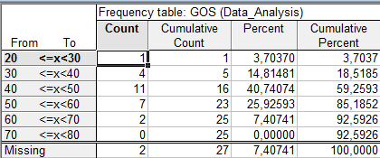 | 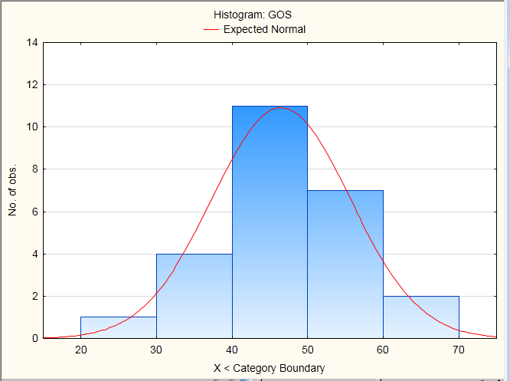
Рисунок 3 – Таблица частот | Рисунок 4 – Гистограмма

Задание 2 – По данным задания 1 построить таблицу частот и гистограмму.
Пример 3 – Анализируется количество книг, взятых читателями в библиотеке. Собраны следующие данные:

3 | 5 | 1 | 6 | 3 | 5 | 7 | 2 | 6 | 1 | 4
2 | 6 | 5 | 3 | 9 | 7 | 3 | 5 | 2 | 4
Это означает, что первый читатель взял три книги, второй – пять, и т.д.
Построить таблицу частот и гистограмму, описывающие распределение количества книг.
Примечание – Здесь количество книг – дискретная случайная величина, так как она может принимать только значения 1, 2, 3 и т.д., но не может быть дробным числом.
- Убедиться, что в таблице имеется достаточное количество строк.
- Присвоить переменной имя, например, Books. Ввести данные. Сохранить файл таблицы.
- Выбрать Statistics – Basic Statistics – Frequency Tables. Нажать OK. Открывается окно анализа Frequency Tables: Data Analysis.
- Нажать кнопку Variables и выбрать переменную (Books) для анализа.
- Перейти на вкладку Advanced. Установить переключатель All distinct values. Это означает, что для каждого значения в выборке (например, 3, 5, 1, 6 и т.д.) будет подсчитано, сколько раз оно встречается (т.е. сколько читателей взяли такое количество книг). Затем нажать Summary, чтобы построить таблицу частот (см. рисунок 5).
- Вернуться в окно Frequency Tables: Data Analysis. Нажать кнопку Histogram, чтобы построить гистограмму (см. рисунок 6).
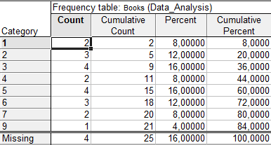 | 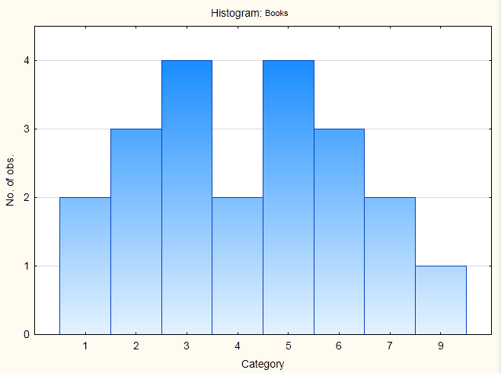
Рисунок 5 – Таблица частот для дискретной величины | Рисунок 6 – Гистограмма для дискретной величины

- Построить еще одну таблицу частот: она должна включать только подсчет случаев, когда было взято определенное количество книг, и соответствующие процентные доли (накопленные величины не требуются). Для этого вернуться в окно Frequency Tables: Data Analysis. Перейти на вкладку Options. Снять флажки Cumulative Frequencies и Cumulative Percentages. Построить таблицу частот нажатием кнопки Frequency Tables.

4 Сравнение независимых выборок
Пример 4 – Имеются значения возраста 25 работников государственных предприятий (см. пример 1) и 19 работников негосударственных предприятий:

48 | 29 | 37 | 32 | 47 | 52 | 38 | 34 | 41 | 32
47 | 53 | 42 | 35 | 37 | 29 | 51 | 42 | 53

Определить, является ли статистически значимым различие в среднем возрасте этих двух категорий работников.

- Подготовить две переменные, например, с именами GOS и NEGOS. Ввести данные.
- Выбрать Statistics – Basic Statistics – t-test, independent, by variables. Открывается окно анализа T-Test for Independent Samples by variables.
- Нажать кнопку Variables и выбрать переменные для анализа: в одном списке выбрать переменную GOS, в другом – NEGOS.
- Чтобы выполнить расчеты (их описание см. в работе 1), нажать кнопку Summary (или Summary: T-tests). Результаты приведены на рисунке 7.
Рисунок 7 – Сравнение независимых выборок: F-критерий и t-критерий

Результаты включают следующее:
- критерий Фишера (F-критерий) для дисперсий: F-статистика (F-ratio variances) и расчетный уровень значимости (p-variances);
- критерий Стьюдента (t-критерий) средних: t-статистика (t-value), степени свободы (df) и расчетный уровень значимости (p).
Кроме того, указываются средние значения выборок (Mean), их стандартные отклонения (Std. dev.) и объемы выборок (Valid N).
Проанализировать результаты.
Сначала проанализировать результаты F-критерия для дисперсий. Если p-variances/2 > α (обычно принимается α = 0,05), то различие между дисперсиями статистически незначимо. В этом случае следует проанализировать результаты t-критерия для средних. Если p < α, это означает, что различие между средними статистически значимо (такой результат получен в данном примере); если p > α, то различие между средними статистически незначимо.
Указание – Следует обратить внимание, что для оценки различия между дисперсиями требуется использовать именно величину p-variances/2. В данном примере p-variances =0,64, значит, требуется использовать величину p-variances/2 = 0,32. Она превышает 0,05, значит, различие между дисперсиями статистически незначимо.
Однако если p-variances/2 < α, различие между дисперсиями статистически значимо. В этом случае необходимо выполнить расчет заново (так как по умолчанию t-критерий вычисляется в предположении, что различие между дисперсиями незначимо). Требуется вернуться в окно анализа T-Test for Independent Samples by variables. Перейти на вкладку Options. Установить флажок t-test with separate variance estimates. Нажать Summary (или Summary: T-tests). Проанализировать результаты t-критерия (она теперь вычислены в предположении, что различие между дисперсиями значимо): t-статистика (t separ. var. est.); степени свободы (df); расчетный уровень значимости (p 2-sided). Если p 2-sided < α, то различие между средними статистически значимо.

Пример 5 – Построить диаграмму размаха, иллюстрирующую выборки из примера 4.
- Выбрать Statistics – Basic Statistics – Descriptive Statistics.
- Нажать кнопку Variables. Выбрать переменные GOS и NEGOS.
- Выбрать вид диаграммы размаха: среднее, статистическая ошибка, стандартное отклонение. Для этого перейти на вкладку Options. Выбрать Mean/SE/SD. Снять остальные флажки.
Чтобы построить график, перейти на вкладку Quick. Нажать Box & whisker plot for all variables. График приведен на рисунке 8. На нем показаны средние значения выборок и их разброс.

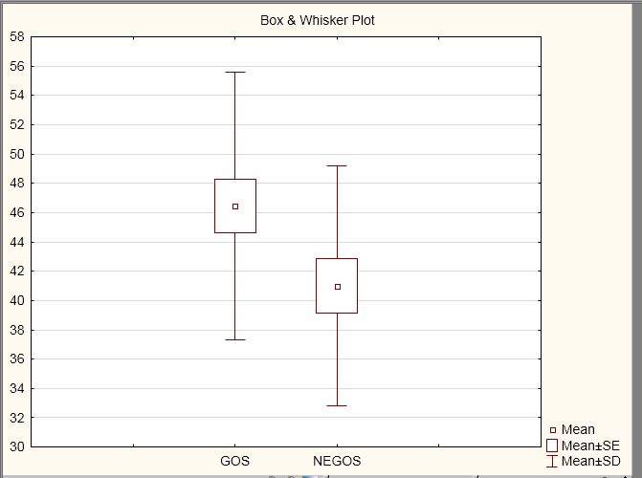
Рисунок 8 – Диаграмма размаха для двух выборок

Задание 2 – – Имеются выборки значений прочности образцов двух материалов. Первый материал:
68 | 75 | 34 | 92 | 57 | 29 | 38 | 49 | 84 | 68 | 71 | 42
67 | 73 | 37 | 51 | 97 | 42 | 83 | 43 | 54 | 68 | 67

Второй материал:
63 | 58 | 69 | 74 | 65 | 74 | 63 | 80 | 75 | 69 | 71 | 41
77 | 69 | 49 | 58 | 77 | 79 | 52 | 49 | 63 | 69 | 52 | 77

Определить, значимо ли различаются материалы по средней прочности. Если различие значимо, указать, какой материал прочнее. Построить диаграмму размаха.

Пример 6 – Анализируется уровень текучести кадров на государственных и негосударственных предприятиях. Получены данные по 27 предприятиям.

Номер  предприятия | 1 | 2 | 3 | 4 | 5 | 6 | 7 | 8 | 9 | 10 | 11 | 12 | 13 | 14
Форма  собственности | Н | Г | Н | Г | Н | Н | Г | Н | Г | Г | Г | Г | Н | Н
Текучесть кадров, % | 5,1 | 4,8 | 4,6 | 6,2 | 4,7 | 5,2 | 5,8 | 3,7 | 4,9 | 7,1 | 6,7 | 5,4 | 4,2 | 6,1

Номер  предприятия | 15 | 16 | 17 | 18 | 19 | 20 | 21 | 22 | 23 | 24 | 25 | 26 | 27
Форма  собственности | Г | Г | Н | Г | Г | Г | Н | Н | Г | Г | Н | Г | Г
Текучесть кадров, % | 6,8 | 7,4 | 3,6 | 6,4 | 6,8 | 5,5 | 4,8 | 6,3 | 6,1 | 6,8 | 5,2 | 7,1 | 5,9

Решить следующие задачи: а) вычислить статистические показатели по предприятиям каждой формы собственности и по всем предприятиям; б) построить диаграмму размаха по данным для предприятий каждой формы собственности; в) определить, является ли статистически значимым различие текучести кадров на государственных и негосударственных предприятиях.

Ввод данных
Добавить необходимое количество строк (всего требуется 27 строк). Присвоить имена двум переменным, например, FS и TEKKAD. Ввести данные, как показано на рисунке 9. Здесь FS (форма собственности) - группирующая переменная.
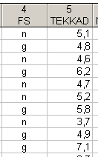
Рисунок 9 – Данные с группирующей переменной

Вычисление статистических показателей
- Выбрать Statistics – Basic Statistics – Breakdown & One-way ANOVA. Открывается окно анализа Statistics by Groups.
- Выбрать вкладку Individual Tables. Нажать кнопку Variables. В списке Grouping variables выбрать переменную FS, в списке Dependent variables – TEKKAD. Нажать OK.
- В окне Statistics by Groups также нажать OK. Открывается окно Statistics by Groups – Results.
- Перейти на вкладку Descriptives. Установить флажки статистических показателей, которые требуется вычислить: Valid N (количество), Standard deviations (стандартное отклонение), Variance (дисперсия), Std. err. of mean (статистическая ошибка), Conf. limits for mean (доверительный интервал). Остальные флажки сбросить.
Примечание – Флажка для среднего значения нет, так как среднее вычисляется в любом случае.
- Нажать Summary (или Summary: Table of statistics). Вычисляются статистические показатели для каждой из групп (государственные и негосударственные предприятия), а также для выборки в целом.

Диаграмма размаха
- Вернуться в окно Statistics by Groups. Выбрать вкладку Quick или Descriptives.
- Нажать кнопку Categorized box & whisker.
- В появившемся окне Box-Whisker Type выбрать вид диаграммы размаха, например, Mean/SE/SD (среднее, статистическая ошибка, стандартное отклонение). Затем нажать OK. Строятся диаграммы размаха для обеих групп.
- Закрыть окно анализа Statistics by Groups.

Сравнение групп
- Выбрать Statistics – Basic Statistics and Tables –t-test, independent, by groups.
- Нажать кнопку Variables. В списке Grouping variables выбрать FS, в списке Dependent variables – TEKKAD. Нажать OK.
- В окне T-Test for Independent Samples by groups нажать Summary (или Summary t-tests). Отображаются результаты, аналогичные описанным в примере 4. Проанализировать их, сделать выводы о значимости различий между группами. Указать выводы в файле-отчете.

5 Сравнение зависимых выборок
Пример 7 – Известна концентрация некоторого загрязняющего вещества в воздухе вблизи 17 заводов:
88 | 86 | 92 | 75 | 69 | 80 | 97 | 74 | 83
69 | 93 | 80 | 68 | 101 | 93 | 79 | 67

После проведения некоторых мероприятий по снижению выбросов концентрация в тех же местах оказалась следующей:
85 | 77 | 91 | 74 | 70 | 77 | 92 | 75 | 83
65 | 90 | 72 | 65 | 94 | 90 | 79 | 64

Определить, достигнуто ли значимое снижение загрязнения в результате проведенных мероприятий.

- Ввести данные в виде двух переменных, например, Do и Posle.
- Выбрать Statistics – Basic Statistics – t-test, dependent samples. Открывается окно анализа T-Test for Independent Samples by variables.
- Нажать кнопку Variables и выбрать переменные для анализа. В одном списке выбрать переменную Do, в другом - Posle.
- Чтобы получить результаты, нажать кнопку Summary (или Summary: T-tests).
Выводятся результаты применения t-критерия Стьюдента для зависимых выборок (парного двухвыборочного теста Стьюдента): t-статистика (t); число степеней свободы (df); рассчитанный уровень значимости (p). Выводятся также средние (Mean), стандартные отклонения (Std. dev.) и еще несколько величин.
Если p < α, это означает, что разность между средними значениями в выборках статистически значима. Для данного примера это условие выполняется. Это означает, что средняя концентрация загрязнителя после мероприятий по снижению выбросов оказалась значимо ниже, чем до них, что указывает на эффективность мероприятий.

Задание 3 – Измерены значения прочности образцов некоторого материала:
68 | 75 | 34 | 92 | 57 | 29 | 38 | 49 | 84 | 68 | 71 | 42
67 | 73 | 37 | 51 | 97 | 42 | 83 | 43 | 54 | 68 | 67

Образцы материала подвергаются обработке с целью повышения их прочности. Прочность после обработки оказалась следующей:
72 | 70 | 38 | 97 | 61 | 28 | 38 | 52 | 87 | 72 | 77 | 44
72 | 70 | 35 | 58 | 96 | 42 | 87 | 46 | 58 | 65 | 69

Определить, привела ли обработка к значимому повышению прочности.

6 Сравнение одной выборки
Пример 8 – Некоторый пищевой продукт выпускается в упаковках весом 1 кг. Взвешено 14 упаковок:
1,15 | 1,09 | 0,87 | 1,18 | 1,20 | 1,08 | 1,12 | 0,96 | 0,89
0,97 | 0,91 | 0,94 | 0,92 | 1,07 | 1,16

Требуется проверить, соответствуют ли эти данные утверждению о том, что средний вес упаковок составляет 1 кг.
- Ввести исходные данные (переменную).
- Выбрать Statistics – Basic Statistics – t-test, single sample. Открывается окно анализа T-Test for Independent Samples by variables.
- Нажать кнопку Variables и выбрать переменную для анализа.
- В области Reference values установить переключатель Test all means against и ввести в соответствующем поле значение 1 (т.е. величину, с которой будет сравниваться среднее).
- Для получения результатов нажать кнопку Summary (или Summary: T-tests).
Выводятся результаты применения t-критерия Стьюдента для сравнения среднего по выборке с заданной величиной (в данном случае- с 1 кг). Выводятся статистические показатели выборки (среднее, стандартное отклонение, объем выборки, статистическая ошибка) и t-статистика (t-value):
где X_{r} – заданное эталонное значение (в данном случае – 1 кг).
По значению t-статистики и числу степеней свободы (df = N-1) вычисляется уровень значимости p. В данном примере p>0,05. Это значит, что разность между средним по выборке и эталонным значением (1 кг) статистически незначима. Другими словами, выборка подтверждает, что средний вес упаковок можно считать равным 1 кг.

Задание 4 – Вес некоторых изделий должен составлять 50 г. Взвешено 12 изделий:
52 | 47 | 39 | 48 | 51 | 46 | 48 | 52 | 47 | 49 | 52 | 48

Проверить, соответствуют ли эти данные утверждению о том, что средний вес изделий составляет 50 г. Проиллюстрировать результат диаграммой размаха.

7 Сравнение частот
Пример 9 – Некоторые изделия могут изготавливаться с использованием двух технологий (технология A и технология B). Проверено 284 изделия, изготовленных по технологии A, и 217 изделий, изготовленных по технологии B. Дефекты обнаружены, соответственно, в 83 и 46 изделиях.
Требуется определить, является ли статистически значимым различие между частотами, т.е. можно ли утверждать, что технологии значимо различаются по уровню надежности.
- Вычислить анализируемые частоты (в данном случае – частоты дефектов): Q₁=83/284=0,2923, Q₂=46/217=0,2120.
- Выбрать Statistics – Basic Statistics – Difference tests: r, %, means.
- В появившемся окне анализа Difference tests для данной задачи используется область Difference between two proportions (см. рисунок 10). В полях Pr.1 и Pr.2 ввести частоты (0.29 и 0.21). В полях N1 и N2 ввести объемы выборок (284 и 217). Установить переключатель Two-sided. Кроме того, если требуется вывести результат в файл отчета, установить флажок Send/Print results for each Compute to Report Window. Для получения результата (см. рисунок 10) нажать кнопку Compute.
Вычисляется расчетный уровень значимости p. Если p < α, значит, частоты различаются статистически значимо.

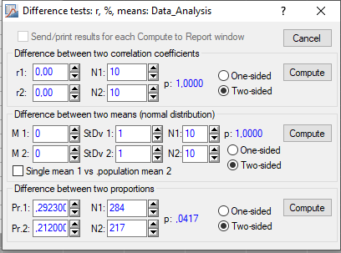
Рисунок 10 – Сравнение частот

Задание 5 – Некоторые изделия могут изготавливаться из материала М1 или М2. Из 100 изделий, изготовленных из материала М1, отказало 11. Из 140 изделий из материала М2 отказало 16. Найти, различается ли надежность изделий в зависимости от того, из какого материала они изготовлены.

8 Действия по окончании сеанса работы
с программой Statistica
Чтобы сохранить результаты, полученные в ходе сеанса работы с программой Statistica, а также иметь возможность просматривать и редактировать их с использованием текстового редактора Word, необходимо выполнить следующее.
- Если какие-либо окна анализа данных еще остаются открытыми, закрыть их. При этом не закрывать таблицу исходных данных, рабочую книгу и отчет.
- Перейти в окно таблицы исходных данных. Сохранить ее. После этого окно таблицы исходных данных можно закрыть.
- Перейти в окно рабочей книги. Сохранить и закрыть ее.
- Перейти в окно отчета. Сохранить его (не закрывая).
- Сохранить отчет в формате .RTF, чтобы иметь возможность работать с ним в текстовом редакторе Word. Для этого в окне отчета выбрать команду File – Save As. В появившемся окне в поле Тип файла выбрать Rich Text Files (RTF). В поле Имя файла указать желаемое имя файла. Выбрать папку для сохранения файла. Чтобы выполнить сохранение файла, нажать OK.
- Выйти из программы Statistica.
- Убедиться, что создан файл-отчет в формате RTF. Открыть и просмотреть его в текстовом редакторе Word.

